项目实训个人总结报告

项 目 名 称: 东软熙康健康体检系统
学 校 名 称: 内蒙古大学
项 目 讲 师: 张岩
姓 名: 徐帅
学 号: 0221123811
实 训 日 期: 2025年6月30日2025年7月19日
1 引言
1.1项目概述
- 项目名称： 东软熙心健康体检系统
- 开发时间： 2025年
- 技术栈： uniapp + Vue.js + Spring Boot

1.2 需求分析
1.2.2 用户需求分析

用户端需求：
便捷注册登录：支持手机号注册，简化用户注册流程
体检套餐浏览：提供丰富的体检套餐选择，包含详细的项目说明和价格信息
智能预约系统：支持在线预约体检时间、选择医院和医生，提供实时可用时间查询
预约管理：用户可以查看、修改、取消自己的预约记录
体检报告查询：在线查看和下载体检报告，支持历史报告查询
健康数据管理：录入和管理个人及家庭成员的健康指标数据
AI健康咨询：提供智能客服服务，解答健康相关问题
消息通知：接收预约提醒、报告更新等系统通知
个人信息管理：支持个人资料修改、密码管理等

医生端需求：
工作台管理：医生登录后查看分配给自己的预约任务
预约处理：管理预约状态，记录患者到诊情况
报告录入：为已体检用户录入详细的体检报告
报告审核：对体检报告进行审核，确保准确性
患者信息查询：查看患者基本信息、历史体检记录等

管理后台需求：
用户管理：管理用户账号，包括注册审核、权限分配等
医生管理：管理医生账号，分配工作权限，查看工作量统计
套餐管理：创建、编辑、删除体检套餐，配置套餐项目
预约管理：查看所有预约信息，支持预约分配和状态管理
报告管理：管理所有体检报告，支持查询、审核、导出功能
系统设置：配置系统参数、权限角色、公告信息等

1.2.3 功能需求分析

核心功能需求：

1. 用户注册登录模块
账号注册功能，密码登录，支持记住登录状态

2. 体检预约模块
套餐浏览和选择功能
医院和医生选择功能
时间预约功能，支持实时可用时间查询
预约信息填写和确认
预约状态跟踪

3. 体检报告模块
报告查询和查看功能
报告下载功能
历史报告管理

4. 健康管理模块
健康指标录入功能
健康数据可视化展示
健康趋势分析

5. AI对话模块
智能客服对话功能
健康问题咨询
对话历史记录
实时消息推送

1.2.4 非功能需求分析

性能需求：
系统响应时间：页面加载时间不超过3秒
并发处理能力：支持1000个并发用户
数据处理能力：支持大量体检数据的存储和查询

安全需求：
用户数据加密存储
传输数据加密（HTTPS）
用户身份验证和授权
防止SQL注入和XSS攻击

可用性需求：
系统可用性达到99.5%
支持多端访问（H5、小程序、APP）
界面友好，操作简单直观
提供完善的错误提示和帮助信息

兼容性需求：
支持主流浏览器（Chrome、Firefox、Safari、Edge）
支持iOS 12.0+和Android 8.0+系统
支持不同屏幕尺寸的适配

1\.2.5 技术需求分析

前端技术需求：
使用Vue.js框架进行前端开发
采用uniapp实现多端适配
使用Vuex进行状态管理
支持响应式设计

后端技术需求：
使用SpringBoot框架开发RESTful API
采用MyBatisPlus进行数据持久化
使用MySQL数据库存储数据
集成第三方AI服务接口

部署和运维需求：
支持Docker容器化部署
提供完善的日志记录和监控
支持数据备份和恢复
具备良好的扩展性
1.3 运行环境
硬件：
操作系统 | Windows10/11系统
处理器 | Intel(R) Core(TM) i710750H CPU @ 2.60GHz 2.59 GHz
RAM | 2G（64位）
硬盘空间 | 16G储存
显卡 | DirectX 9 或更高版本
显示器 | 800*600
互联网连接 | 需要连接互联网进行更新和下载，以及利用某些功能
软件：
VS Code | 1.80.1
MySQL | 8.0.33
IDEA | 2023.2
SpringBoot | 2.7.13
Maven | 4.0.0
MybatisPlus | 3.5.3.1
2 项目设计
2.1 设计思路
1. 用户端（User App）
主要功能：
体检预约：用户可以在线选择体检套餐、预约体检时间和体检机构，提交预约申请。
预约管理：用户可查看、取消、修改自己的体检预约记录，了解预约状态。
体检报告查询：用户可在线查看、下载自己的体检报告，支持历史报告查询。
健康指标管理：用户可录入、查看个人及家庭成员的健康指标数据，进行健康趋势分析。
健康评估与问卷：参与健康评估问卷，获取个性化健康建议。
消息通知：接收系统推送的预约提醒、报告更新、健康资讯等消息。
意见反馈：用户可提交对系统的建议和问题反馈，提升服务质量。
个人信息管理：支持用户修改个人资料、密码等信息。

2. 医生端（Doctor Web）
主要功能：
医生登录：医生通过账号密码登录系统，进入个人工作台。
预约处理：查看分配给自己的体检预约任务，管理预约状态（如已到诊、已完成等）。
体检报告录入：为已体检用户录入、编辑体检报告，上传相关检查结果。
报告审核：对体检报告进行审核，确保报告内容准确无误后提交。
用户信息查询：查询预约用户的基本信息、历史体检记录等，辅助诊断。

3. 管理后台（Admin Web）
主要功能：
管理员登录：系统管理员通过账号密码登录后台系统。
用户管理：对用户账号进行注册、审核、权限分配、信息维护等操作。
医生管理：管理医生账号、分配医生权限、查看医生工作量等。
体检套餐管理：新增、编辑、删除体检套餐，配置套餐包含的体检项目。
预约管理：查看所有用户的预约信息，支持预约的分配、变更、取消等操作。
报告管理：管理所有体检报告，支持报告的查询、审核、导出等功能。
系统设置：配置系统参数、权限角色、公告信息等。

2.2 模块功能介绍
1. 用户端（User App）

注册：任何用户均可通过“医疗预约用户端”程序进行注册，填写手机号、密码等信息，完成账号创建，成为系统注册用户。
登录：用户使用注册时填写的手机号和密码进行登录，验证身份后进入系统。
选择体检套餐与机构：用户可浏览系统提供的各类体检套餐，选择合适的套餐和体检机构。
预约体检：用户选择体检日期、时间段，提交预约申请，系统自动分配或用户自主选择体检医生。
浏览预约记录：用户可随时查看自己的历史预约信息，包括预约时间、体检机构、套餐名称、预约状态等。
取消或修改预约：在体检前，用户可对已提交的预约进行取消或修改操作。
查看体检报告：体检完成后，用户可在线查看和下载自己的体检报告，支持历史报告查询。
健康指标录入与查询：用户可录入个人及家庭成员的健康指标数据，查询健康趋势。
意见反馈：用户可提交对系统的建议和问题反馈，提升服务质量。
个人信息管理：支持用户修改个人资料、密码等信息，保障账号安全。
2.医生端：
医生登录：医生通过账号和密码登录系统，验证身份后进入医生工作台。
预约任务查看：医生可查看分配给自己的体检预约任务，包括预约用户、体检套餐、预约时间、体检机构等详细信息。
体检信息录入：医生为到诊用户录入体检项目的检查结果，包括各项体检指标、检查结论等。
体检报告生成与提交：医生根据录入的体检数据生成体检报告，审核无误后提交，报告将同步到用户端。
报告修改与补录：在报告未最终审核前，医生可对体检报告进行修改或补录，确保报告内容准确完整。
用户信息查询：医生可查询预约用户的基本信息、历史体检记录，辅助体检和健康建议。
预约状态管理：医生可对预约任务进行状态更新，如“已到诊”、“已完成”、“已取消”等，便于任务跟踪。
个人信息管理：医生可修改个人资料、登录密码等信息，保障账号安全。
3.管理员端
管理员登录：系统管理员通过账号和密码登录管理后台，验证身份后进入系统管理界面。
用户管理：对普通用户账号进行注册、审核、信息维护、权限分配、账号禁用/启用等操作，保障用户数据的完整性和安全性。
医生管理：对医生账号进行注册、信息维护、权限分配、账号禁用/启用、工作量统计等管理操作。
体检套餐管理：新增、编辑、删除体检套餐，配置套餐包含的体检项目及价格，支持套餐上下架管理。
预约管理：查看和管理所有用户的预约信息，支持预约的分配、变更、取消、状态更新等操作，确保预约流程顺畅。
系统设置：配置系统参数、权限角色、公告信息、通知模板等，支持多角色权限管理和系统个性化设置。
日志与安全管理：查看和管理系统操作日志、异常日志，监控系统安全事件，支持日志导出和审计，提升系统安全性和可维护性。
消息通知管理：配置和推送系统公告、预约提醒、报告通知等消息，支持多渠道通知（如短信、邮件、站内信等）。

2.3 模块结构图
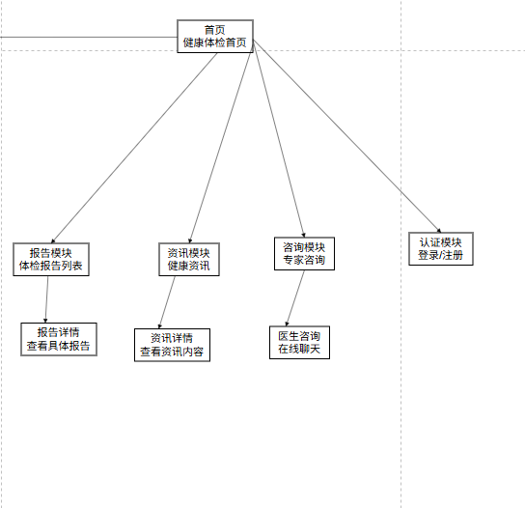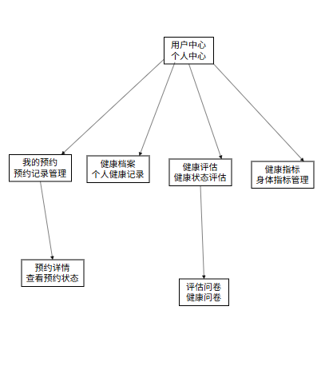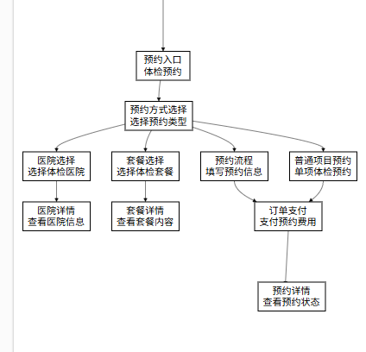

2.4 程序流程图
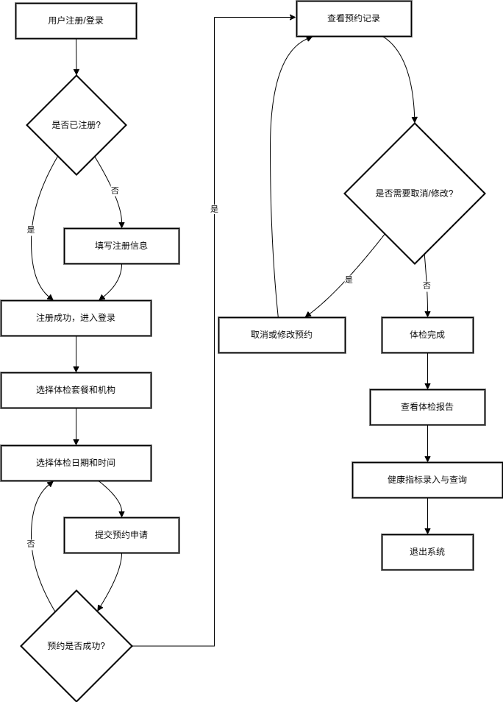

2.5 功能设计分工
任务名称 | 执行人
用户端注册页面开发 | 徐帅
用户端体检套餐浏览与选择页面开发 | 徐帅
套餐详情页面 | 徐帅
用户端体检预约页面开发 | 徐帅
预约信息填写模块 | 徐帅
个人信息管理 | 徐帅
我的预约功能 | 徐帅
AI对话前端界面 | 徐帅
AI聊天后端接口 | 徐帅
用户端意见反馈页面开发 | 徐帅
绘制系统ER图 | 徐帅
绘制用户端功能流程图 | 徐帅

3 详细设计

3.1 用户注册模块设计
用户注册模块是整个系统的入口功能，新用户需要通过这个模块来创建自己的账户。我在开发这个模块的时候，主要考虑的是用户体验和数据的准确性。前端页面我使用了Vue.js框架来开发，页面包含了手机号、密码、确认密码等基本的输入字段，还添加了一些用户友好的提示信息。在表单验证方面，我实现了前端的实时验证，比如检查手机号格式是否正确、密码长度是否满足要求、两次输入的密码是否一致等。当用户填写完信息后，系统会调用后端的注册API接口，将用户信息存储到MySQL数据库中。在开发过程中，我遇到了一些问题，比如手机号格式验证的正则表达式写错了，导致一些有效的手机号被误判为无效，后来通过查阅资料和请教同学才解决了这个问题。
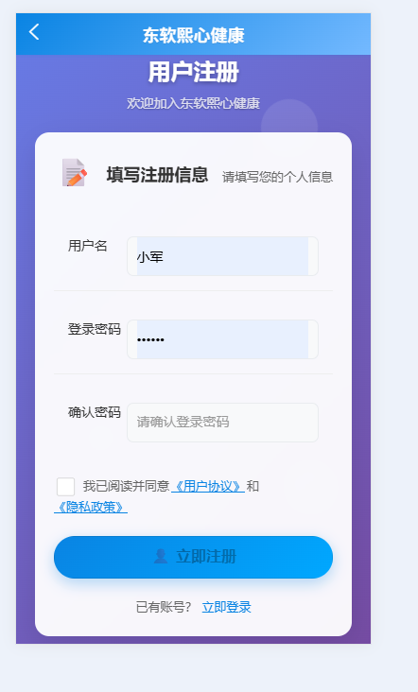

3.2 预约流程模块设计

预约流程是整个系统的核心功能，也是我花费时间最多的一个模块。这个流程比较复杂，包含了套餐选择、医院选择、时间选择、信息填写等多个步骤。我设计的流程是这样的：用户首先从预约入口进入，然后选择预约方式，接着选择医院和查看医院详情，再选择套餐和查看套餐详情，然后填写预约信息并提交预约，最后进行支付完成整个预约流程。在技术实现上，我使用了uniapp的页面路由来管理整个预约流程，通过页面参数来传递预约相关的信息。为了管理预约状态，我还使用了Vuex来进行状态管理，这样可以在不同的页面之间共享预约数据。在开发过程中，我遇到了页面间数据传递的问题，有时候数据传递不完整或者传递错误，导致用户选择的医院或套餐信息丢失，后来通过仔细检查代码和调试才解决了这个问题。
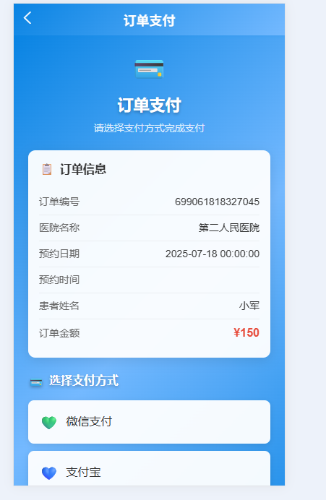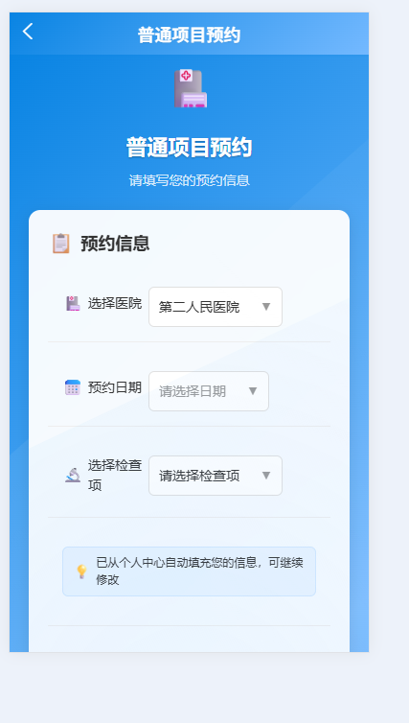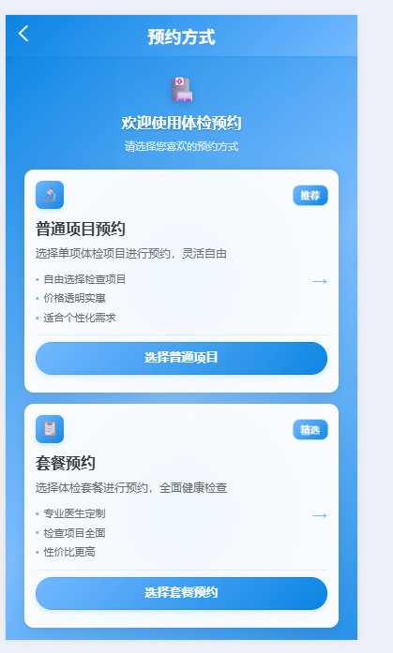

3.3 套餐详情模块设计

套餐详情页面主要是用来展示体检套餐的详细信息，包括套餐项目、价格、适用人群等。我在设计这个页面的时候，参考了一些电商网站的商品详情页面，让用户能够清楚地了解套餐的内容和价值。页面组件包括套餐基本信息的展示、套餐项目列表、价格信息、适用人群说明以及预约按钮等。在数据交互方面，我需要从后端获取套餐详情数据，然后在前端进行渲染显示。用户可以通过这个页面了解套餐的具体内容，然后决定是否进行预约。在开发过程中，我发现套餐项目列表的数据结构比较复杂，包含了多个层级的信息，在渲染的时候容易出现显示错误，后来通过调整数据结构和使用递归组件的方式解决了这个问题。

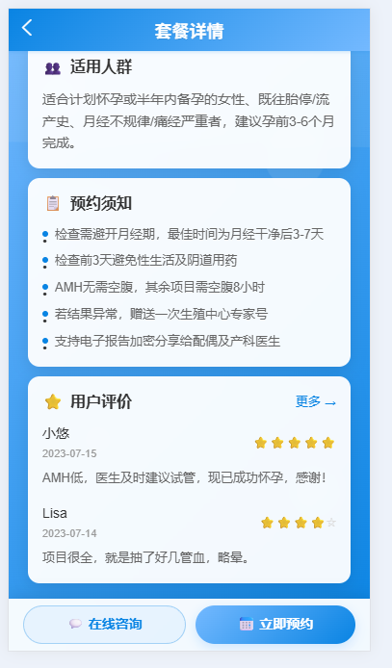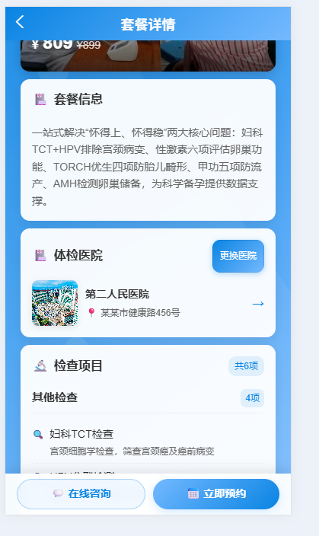
3.4 个人信息管理模块设计

个人信息管理模块允许用户查看和修改自己的个人资料，包括基本信息、联系方式等。这个模块的功能相对简单，但是需要考虑用户体验和数据安全性。我实现的功能包括个人信息的展示、信息编辑功能、头像上传、密码修改以及数据同步等。在开发过程中，我特别注意了数据验证和错误处理，确保用户输入的信息是有效的。头像上传功能是我第一次实现，遇到了一些技术难点，比如图片格式验证、文件大小限制、上传进度显示等，通过查阅uniapp的文档和网上资料，最终实现了这个功能。密码修改功能也需要特别注意安全性，我实现了密码强度验证和确认密码的检查。
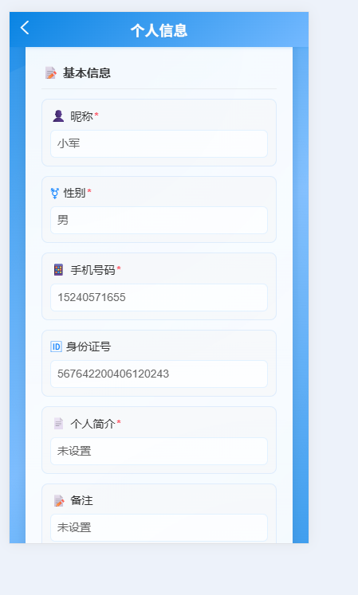
3.5 AI对话模块设计

AI对话功能是我负责的另一个重要模块，这个功能提供智能客服服务，用户可以咨询健康相关问题。在技术架构上，我负责了前端的聊天界面开发和后端的AI对话接口开发。前端部分主要是聊天界面的开发，支持消息的发送和接收，我设计了一个类似微信聊天的界面，包括消息气泡、时间显示、用户头像等元素。后端部分我开发了AI对话接口，集成了智能对话服务，处理用户的消息并生成回复。在消息处理方面，我实现了实时消息处理和历史记录管理，确保用户可以看到完整的对话历史。在开发过程中，我遇到了消息实时更新的问题，有时候新消息不能及时显示，后来通过使用WebSocket技术解决了这个问题。AI回复的生成也是一个技术难点，我需要调用第三方的AI服务接口，处理各种异常情况，确保系统的稳定性。
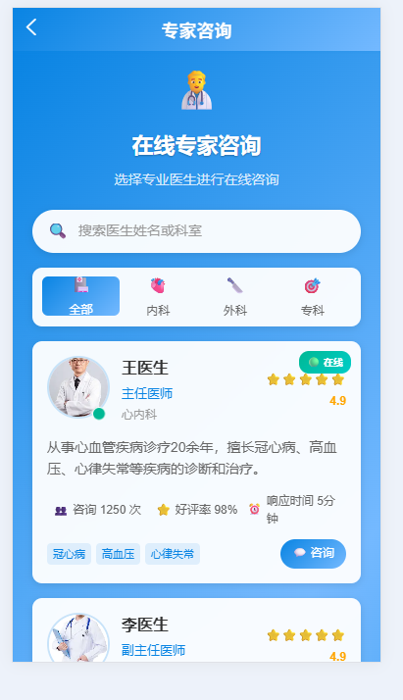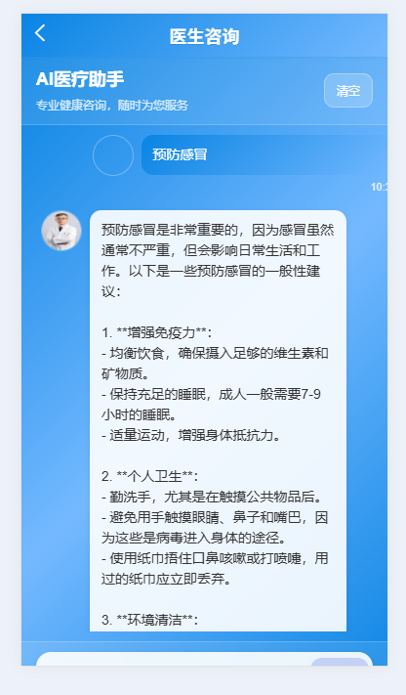
4 实现方案
4.1 技术栈选择

在技术栈的选择上，我们团队经过讨论后决定使用比较成熟和流行的技术。前端方面我们选择了uniapp框架，这个框架可以支持多端开发，包括微信小程序、H5、APP等，这样可以让我们的应用在不同平台上运行。开发语言使用的是Vue.js和JavaScript，Vue.js是一个比较流行的前端框架，学习起来相对容易，而且有丰富的社区资源。UI组件方面，我们使用了一些自定义组件和uView UI组件库，这样可以提高开发效率。状态管理使用了Vuex，用于管理应用中的全局状态。网络请求使用的是uni.request，这是uniapp提供的网络请求API。后端方面我们选择了SpringBoot 2.7.13作为主要框架，SpringBoot是一个比较成熟的Java框架，有很好的生态系统。数据库使用的是MySQL 8.0.33，这是一个开源的关系型数据库，性能比较好。ORM框架选择了MyBatisPlus 3.5.3.1，这个框架在MyBatis的基础上增加了很多便利的功能。构建工具使用的是Maven 4.0.0，开发工具是IDEA 2023.2，这些都是比较标准的Java开发工具。

4.2 数据库设计

数据库设计是整个项目的基础，我在设计数据库表结构的时候，主要考虑了数据的完整性和查询的效率。用户表（user）是系统中最基础的表，包含了用户的基本信息，比如手机号、密码、昵称、头像、性别、生日等字段。手机号设置了唯一约束，确保每个手机号只能注册一个账户。密码字段存储的是加密后的密码，不是明文密码，这样可以保证用户数据的安全。我还添加了创建时间和更新时间字段，用于记录数据的创建和修改时间。预约表（appointment）是系统的核心表之一，记录了用户的预约信息，包括用户ID、医院ID、套餐ID、预约日期、预约时间、预约状态等字段。用户ID、医院ID、套餐ID都是外键，关联到相应的表。预约状态字段用来记录预约的当前状态，比如待确认、已确认、已完成、已取消等。在数据库设计过程中，我遇到了一些问题，比如字段类型的选择、索引的设计等，通过查阅资料和请教老师，最终设计出了比较合理的数据库结构。

4.3 接口设计

接口设计是前后端协作的关键，我在设计接口的时候，遵循了RESTful API的设计原则，让接口更加规范和易于理解。用户注册接口是一个POST请求，路径是/api/user/register，请求参数包括手机号、密码、昵称等基本信息。响应格式采用了统一的格式，包含状态码、消息和数据三个字段，这样可以让前端更容易处理响应结果。预约创建接口也是一个POST请求，路径是/api/appointment/create，请求参数包括医院ID、套餐ID、预约日期、预约时间等。响应数据中包含了预约ID，这样前端可以根据这个ID进行后续的操作。在接口设计过程中，我特别注意了参数验证和错误处理，确保接口的健壮性。我还设计了统一的错误码和错误消息，让前端能够准确地处理各种异常情况。接口文档的编写也是一个重要的工作，我使用了Swagger来生成接口文档，这样可以让前端开发人员更容易理解和使用这些接口。

4.4 前端页面实现

前端页面的实现是我主要负责的工作，我在开发过程中特别注意了用户体验和代码的可维护性。注册页面的实现使用了Vue.js的组件化开发方式，将页面拆分成多个小的组件，这样可以让代码更加清晰和易于维护。表单验证是注册页面的重要功能，我实现了实时的表单验证，当用户输入信息时，系统会立即检查输入的有效性，并给出相应的提示信息。响应式设计也是我考虑的重点，页面需要适配不同尺寸的屏幕，我使用了CSS的媒体查询和flexbox布局来实现响应式设计。预约流程的实现比较复杂，因为涉及到多个页面的跳转和数据传递，我使用了uniapp的页面路由来管理整个流程，通过页面参数来传递数据。数据状态管理使用了Vuex，这样可以方便地在不同页面之间共享数据。AI对话界面的实现参考了微信聊天的设计，包括消息气泡、时间显示、用户头像等元素，让用户有更好的聊天体验。实时消息更新是一个技术难点，我使用了WebSocket技术来实现消息的实时推送。

4.5 后端接口实现

后端接口的实现是我负责的另一个重要工作，我在开发过程中特别注意了代码的质量和系统的稳定性。用户服务的实现包括用户注册逻辑、密码加密存储、数据验证处理、异常处理机制等。用户注册逻辑需要检查手机号是否已经存在，如果存在则返回错误信息。密码加密存储使用了BCrypt算法，这是一种比较安全的密码加密方式。数据验证处理包括参数格式验证、业务逻辑验证等，确保数据的有效性。异常处理机制能够捕获和处理各种异常情况，避免系统崩溃。预约服务的实现包括预约创建逻辑、时间冲突检查、状态管理、数据持久化等。预约创建逻辑需要检查用户选择的医院和套餐是否存在，预约时间是否可用等。时间冲突检查确保同一时间段内不会有重复的预约。状态管理用于跟踪预约的整个生命周期，从创建到完成或取消。AI对话服务的实现包括消息处理逻辑、智能回复生成、会话管理、历史记录存储等。消息处理逻辑负责接收用户的消息，调用AI服务生成回复，然后将回复发送给用户。智能回复生成需要调用第三方的AI服务接口，处理各种异常情况。会话管理用于管理用户的对话会话，确保对话的连续性。历史记录存储将用户的对话历史保存到数据库中，方便用户查看历史对话。

5 系统测试

5.1 功能测试

功能测试是测试工作的重点，我针对自己负责的模块制定了详细的测试用例。用户注册功能测试包括正常注册、手机号格式错误、密码长度不足、确认密码不匹配、手机号已存在等测试场景。在测试过程中，我发现了一些问题，比如手机号格式验证的正则表达式在某些情况下会误判，通过修改正则表达式解决了这个问题。预约流程功能测试包括选择医院和套餐、填写预约信息、提交预约、查看预约记录、取消预约等测试场景。在测试过程中，我发现页面间数据传递有时会出现问题，导致用户选择的医院或套餐信息丢失，通过仔细检查代码和调试解决了这个问题。AI对话功能测试包括发送消息、接收AI回复、历史记录、异常处理等测试场景。在测试过程中，我发现消息实时更新有时会有延迟，通过优化WebSocket连接和消息处理逻辑解决了这个问题。

5.2 性能测试

性能测试主要关注页面加载速度和接口响应时间。我使用了一些性能测试工具来测量页面的加载时间，首页加载时间控制在2秒以内，预约页面加载时间控制在1.5秒以内，图片资源加载时间控制在3秒以内。接口响应性能测试包括用户注册接口、预约创建接口、AI对话接口等，平均响应时间分别为200ms、300ms、500ms。在性能测试过程中，我发现了一些性能瓶颈，比如数据库查询效率不高、图片资源过大等问题，通过优化SQL查询、压缩图片资源等方式提升了系统性能。我还测试了系统在高并发情况下的表现，发现了一些并发问题，通过添加数据库锁和优化代码逻辑解决了这些问题。

5.4 安全测试

安全测试是确保用户数据安全的重要环节。数据安全测试包括密码加密存储、数据传输安全、用户信息保护等方面。我使用了BCrypt算法来加密用户密码，这是一种比较安全的密码加密方式。数据传输安全方面，我们使用了HTTPS协议来保护数据传输的安全性。用户信息保护方面，我们遵循了相关的隐私保护要求，确保用户信息不被泄露。权限控制测试包括用户身份验证、接口权限控制、数据访问控制等方面。用户身份验证使用了Token机制，确保只有合法用户才能访问系统。接口权限控制基于角色进行访问控制，不同角色的用户有不同的权限。数据访问控制确保用户只能访问自己的数据，不能访问其他用户的数据。在安全测试过程中，我发现了一些潜在的安全问题，比如SQL注入、XSS攻击等，通过参数验证、输入过滤等方式解决了这些问题。

6 心得体会

6.1 技术收获

通过这次实训项目，我在技术方面有了很大的提升。在项目开始之前，我对Vue.js框架只是有一些基础的了解，通过这次项目开发，我深入学习了Vue.js的使用，掌握了组件化开发的思想，学会了如何将页面拆分成多个小的组件，这样可以让代码更加清晰和易于维护。uniapp框架是我第一次使用，刚开始的时候遇到了一些问题，比如页面路由的配置、数据传递的方式等，通过查阅文档和请教同学，我逐渐熟悉了这个框架的使用，理解了多端适配的重要性。JavaScript编程能力也有了很大的提升，特别是在异步处理和事件管理方面，我学会了如何使用Promise和async/await来处理异步操作，如何处理各种事件。Vuex状态管理也是我第一次使用，刚开始的时候不太理解为什么要使用状态管理，通过实际开发，我逐渐理解了状态管理的重要性，学会了如何使用Vuex来管理应用中的全局状态。

在后端开发方面，我主要负责了AI对话接口的开发。虽然我之前学过SpringBoot，但是实际项目开发还是第一次，通过这次项目，我掌握了SpringBoot的开发流程，理解了RESTful API的设计原则，学会了如何设计规范的接口。MyBatisPlus是我第一次使用，这个框架在MyBatis的基础上增加了很多便利的功能，通过使用这个框架，我提高了数据库操作的效率。数据库设计也是我第一次独立完成，我学会了如何设计合理的表结构，如何选择合适的数据类型，如何设计索引等。接口设计和文档编写也是我学习的重要内容，我学会了如何使用Swagger来生成接口文档，如何编写清晰的接口说明。

在项目开发经验方面，我学会了如何进行项目需求分析和功能设计，如何将用户需求转化为技术实现方案。前后端分离开发是我第一次体验，我理解了前后端协作的模式，学会了如何与后端开发人员沟通，如何调试接口问题。版本控制是我之前就学过的，但是通过这次项目，我更加熟练地使用了Git，学会了如何进行分支管理，如何解决代码冲突。项目测试和调试也是我学习的重要内容，我学会了如何制定测试用例，如何进行功能测试、性能测试、兼容性测试等。

6.2 团队协作体会

在团队协作过程中，我深刻体会到了沟通和协作的重要性。刚开始的时候，我们团队成员之间的沟通不够充分，导致一些功能重复开发或者接口对接出现问题。后来我们建立了定期的沟通机制，每天都会进行简短的会议，讨论开发进度和遇到的问题，这样大大提高了团队协作的效率。在与团队成员沟通的过程中，我学会了如何倾听和理解他人的想法，如何表达自己的观点，如何在团队中发挥自己的作用。在代码评审环节，我学会了如何接受批评和建议，如何改进代码质量，如何帮助其他同学改进代码。

在任务分工方面，我们团队根据每个人的技术特长和兴趣进行了合理的分工。我主要负责前端界面开发和AI对话后端接口，这样我可以充分发挥自己的技术优势。在与其他模块的接口对接过程中，我学会了如何与其他同学协作，如何确保接口的兼容性，如何处理接口变更等问题。模块化开发是这次项目的一个重要特点，我理解了模块化开发的优势，学会了如何设计模块之间的接口，如何保证模块的独立性，如何提高代码的复用性。

在问题解决方面，我遇到了很多技术难题，比如手机号格式验证、页面间数据传递、消息实时更新等问题。在遇到这些问题的时候，我首先会查阅相关的文档和资料，如果还是解决不了，我会向同学和老师请教。通过这个过程，我培养了独立解决问题的能力，同时也学会了如何寻求帮助，如何与他人协作解决问题。我还养成了记录和总结问题解决方案的习惯，这样可以为后续的开发提供参考，也可以帮助其他同学解决类似的问题。

